1. Gamybos būdas junginio I, kurio formulė
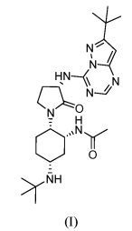
apimantis pakopas
a) reagavimą junginio 1, kurio formulė
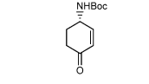
Junginys 1
su junginiu 2, kurio bendra formulė
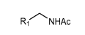
Junginys 2
kur R₁ yra pasišalinančioji grupė, ir su rūgštimi tinkamame tirpiklyje, kad būtų gautas junginys 3, kurio formulė
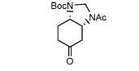
Junginys 3
b) reagavimą junginio 3 redukcinėje amininimo reakcijoje su pirminiu arba antriniu aminu (HNR₂R₃),
kur R₂ ir R₃ yra vandenilis arba C₁-C₆ alkilas;
tarpininkaujant Luiso rūgščiai, po kurios vyksta reakcija su tinkamu hidrido donoru arba katalizatoriumi ir vandenilio dujų deriniu, kad būtų gautas junginys 4, kurio formulė
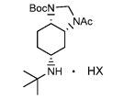
Junginys 4
kur X yra neorganinis arba organinis priešjonis;
c) vėliau reagavimą junginio 4 druskos su i-PrOH/H₂SO₄ arba pirmiausia suformuojant laisvą bazę su NaOH, o po to su tinkama rūgštimi/tirpiklio mišiniu, kad būtų gautas junginys 5, kurio formulė
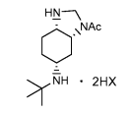
Junginys 5
d) reagavimą junginio 5 arba jo druskos redukciniame amininime, tinkamame tirpiklyje ir naudojant hidrido šaltinį, su junginiu 6, kurio formulė
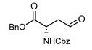
Junginys 6
kad būtų gautas junginys 7, kurio formulė
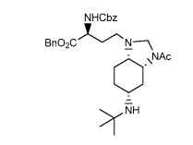
Junginys 7
e) kuris vėliau veikiamas rūgštimi, dalyvaujant NH₂OH, arba jo druskai ir tinkamam tirpikliui, kad būtų gautas junginys 8, kurio formulė
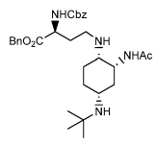
Junginys 8
f) kuris vėliau veikiamas rūgštimi, baze ir šildomas iki 45 - 70 °C tinkamame tirpiklyje arba tirpiklių mišinyje, kad būtų gautas junginys 9, kurio formulė
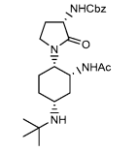
Junginys 9
g) vėliau pašalinant apsauginę grupę, kad gautų junginį 10, kurio formulė
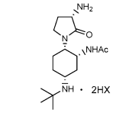
Junginys 10
h) kuris reaguoja su junginiu 11a, kurio formulė
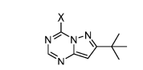
Junginys 11a
kur X yra pasišalinančioji grupė, kad būtų gautas junginys I, kuris tuomet kristalinamas iš tinkamo tirpiklių mišinio.

2. Būdas pagal 1 punktą, kur a) pakopoje pasišalinančioji grupė yra halogenas arba OAc pasišalinančioji grupė.

3. Būdas pagal 1 punktą, kur a) pakopoje rūgštis yra mineralinė arba organinė rūgštis.

4. Būdas pagal 3 punktą, kur rūgštis yra metansulfoninė rūgštis (MSA) arba kamforsulfoninė rūgštis (CSA).

5. Būdas pagal 1 punktą, kur a) pakopoje rūgštis yra Luiso rūgštis.

6. Būdas pagal 5 punktą, kur Luiso rūgštis yra LiX, kur X yra halogenas arba BF₃-eteratas.

7. Būdas pagal 1 punktą, kur a) pakopoje tirpiklis yra DCM, DCE, CHCl₃, CCl₄, dietileteris, THF, metil-t-butileteris arba kiti eteriniai tirpikliai arba jų mišiniai.

8. Būdas pagal 1 punktą, kur junginys 4 yra laisva bazė.

9. Būdas pagal 1 punktą, kur junginys 4 yra amonio druska.

10. Būdas pagal 1 punktą, kur rūgšties/tirpiklio mišinys c) pakopoje yra MSA/DCM santykiu 1:21,4, arba H₂SO₄/IPA santykiu 1:588.

11. Būdas pagal 1 punktą, kur c) pakopoje susidaro H₂SO₄ druska.

12. Būdas pagal 1 punktą, kur hidrido šaltinis d) pakopoje yra triacetoksiborhidridas.

13. Būdas pagal 1 punktą, kur e) pakopoje rūgštis yra TFA ir tirpiklis yra toluenas.

14. Būdas pagal 1 punktą, kur e) pakopoje yra naudojamas NH₂OH.

15. Būdas pagal 1 punktą, kur junginys 8 reaguoja su rūgštimi arba baze.

16. Būdas pagal 1 punktą, kur junginys 8 šildomas iki 45-70 °C tirpiklyje/tirpiklių mišinyje, kur tirpikliai yra toluenas, izo-propilacetatas, n-heptanas, NMP, DMF, dietileteris, THF, metil-t-butileteris arba kiti eteriniai tirpikliai.

17. Būdas pagal 1 punktą, kur junginys 9 yra kristalizuojamas iš izopropilacetato/n-heptano tirpiklių mišinio.

18. Būdas pagal 1 punktą, kur redukciniam amininimui b) pakopoje naudojamas Pd/C MeOH arba Pt/Al THF su vandenilio dujomis ir redukciniam amininimui d) pakopoje naudojamas natrio triacetoksiborhidridas.

19. Būdas pagal 1 punktą, kur junginio 10 HBr druska susidaro g) pakopoje.

20. Būdas pagal 1 punktą, kur h) pakopoje junginys 11 aktyvuojamas 1-metilimidazolu ir difenilfosforilchloridu, kad būtų gautas junginys 11a
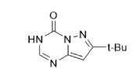
Junginys 11

21. Būdas pagal 1 punktą, kur h) pakopoje junginys I kristalizuojamas iš 2-MeTHF ir n-heptano tirpiklių mišinio.

22. Junginys, kaip parodyta toliau esančioje lentelėje:
Junginys Nr. | Struktūra
3 | 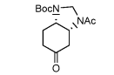
4 | 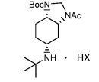
4a | 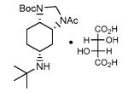
5 | 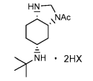
5a | 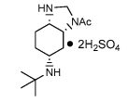
7 | 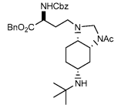
8 | 